Penguatan Dakwah Kebangsaan Imam Masjid Rijali di Ambon  Syarifudin¹, Ismail Tuanany² (tanpa gelar akademik)  ¹⁾Komunikasi dan Penyiaran Islam, IAIN Ambon  ²⁾Ekonomi Islam, IAIN Ambon  Article history  Received : diisi oleh editor  Revised : diisi oleh editor  Accepted : diisi oleh editor  *Corresponding author  Pilih penulis yang akan menjadi korespondensi author  Email : syarifudin@iainambon.ac.id | Abstrak  Pengabdian ini dilakukan pada masjid Imam Rijali IAIN Ambon dengan bentuk pengabdian penguatan dakwah kebangsaan melalui pengkaderan imam masjid. Masalah pengabdian ini adalah Rendahnya penghargaan Imam Masjid di tengah masyarakat. Proesi para Imam masjid sebagai pelayan agama diperlakukan kurang adil di tengah masyarakat. Setelah dilakukan pengabdian ditemukan beberapa aspek masalah yakni; 1). Rendahnya peran dakwah kebangsaan sehingga Imam belum dihargai sesuai dengan perannya sebagai tokoh dakwah kebangsaan di masjid. 2). Imam hanya bertugas sebagai pemimpin shalat akhirnya mereka diperlakukan kurang adil, atas beratnya profesi dengan penghargaan imam masjid. Pelayanan kesehatan Imam Masjid juga belum mendapat perhatian serius sehingga pelayanan ibadah di Masjid terganggu. Dari masalah ini maka dibuat pengkaderan imam dakwah kebangsaan dengan standarisasi yang professional maka imam masjid telah di hargai sesuai kompetensinya. Selain itu imam diberi keilmuan dakwah kebangsaan di masjid agar para Imam menjadi pusat pengembangan dakwah kebangsaan untuk mencegah tinggi pemhaman radikalisme di masjid karena pemahaman imam telah mampu memberikan dakwah kebangsaan pada umat. Tujuan penelitian ini adalah masjid mendapatkan stadarisasi imam masjid yang memiliki kompetensi pemahaman dakwah kebangsaan dan memiliki ilu tentang teknik memimpin shalat yang baik sesuai syari’at agama Islam. Stakeholder yang dijadikan mitra kerja dalam pengabdian ini adalah Lembaga persaudaraan Imam Masjid Provinsi Maluku sebagai narasumber untuk memberikan penguatan kapasitas dakwah kebangsaan dan bacaan AL-Quran yang sesuai dengan ilmu tajwid. Hasil pengabdian ini memberikan dampak positif di masjid karena hasil pengkaderan imam memberikan kenyamanan pada civil society karena imam memiliki Bacaan Al-Quran yang baik dan memiliki wawasan dakwah kebangsaan untuk menjaga stabilitas persatuan dan persaudaraan umat di masjid.  Kata Kunci: imam, pengkaderan dakwah kebangsaan, masjid  Abstract  This service was carried out at the Imam Rijali mosque IAIN Ambon with the form of dedicating the strengthening of national preaching through the cadre of mosque imams. The problem of this dedication is the low appreciation of the Imam Masjid in the community. The profession of the Imams of mosques as religious servants is treated unfairly in the community. After the dedication was carried out, several aspects of the problem were found, namely; 1). The low role of national preaching so that the Imam has not been respected in accordance with his role as a figure of national da'wah in mosques. 2). The Imam only served as prayer leader, so they were treated unfairly, because of the gravity of the profession, with the mosque's imam award. The health services of the Imam Masjid have not received serious attention so that the worship services at the mosque have been disrupted. From this problem, the cadre of the imams to preach the nationality with professional standardization so that the mosque's imams have been respected according to their competence. In addition, the imams are given the knowledge of national da'wah in mosques so that the Imams become the center for the development of national propaganda to prevent a high understanding of radicalism in mosques because the understanding of the imam has been able to provide national mission to the people. The purpose of this research is that mosques get the standard of mosque imams who have the competence in understanding the preaching of nationality and have knowledge of good techniques to lead prayers according to Islamic shari'ah. Stakeholders who became partners in this service were the Maluku Provincial Mosque Imam Fraternity Institution as a resource person to provide strengthening of the capacity of preaching the nation and reading the Koran in accordance with the science of recitation. The results of this service have a positive impact in the mosque because the results of the imams cadre provide comfort to civil society because the imams have good Al-Quran reading and have the insight of national da'wah to maintain the stability of the unity and brotherhood of the people in the mosque.  Keywords: imams, development of national da'wah, mosques.
 | © 2021 Author. All rights reserved

PENDAHULUAN
Pengabdian ini berangkat dari hasil penelitian Suadara syarifudin di Maluku Tenggara barat yang melakukan riset terkait model dakwah kebangsaan di Provinsi Kepulauan. Hasil riset ini menemukan bahwa semakin trampil kompetensi imam masjid tentang dakwah kebangsaan semakin stabil ketahana sivil society di lingkungan masjid. Atas dasar inilah sehingga gagasan dalam hasil riset ini dijadikan pengabdian kepada masyarakat khususnya penguatan kapasitas dakwah kebangsaan bagi para imam melalui pengkaderan Imam Masjid sebagai konsep tranformasi sosial bagi kehidupan berbagsa dan bernegara. Pengabdian ini berupaya di transformasikan di Masjid sebagai Imam sebagai sentral Penguatan dakwah Kebangsaan menjadi alternative untuk menjaga stabilitas sosial di masjid. Pengabdian kepada Masyarakat (PkM) ini pada peran Imam sebagai pimpinan ibadah.
Imam masjid adalah pimpinan spiritual umat Islam yang bertugas sebagai penyambung lidah, niat jamaah kepada Allah swt, dan ibadah sosial untuk mewujudkan kualitas rohani patriotism wawasan kebangsaan umat. Kajian (Suluh Abdi, 2019:98) Peran Imam Masjid sebagai kekuatan solidaritas sosial tidak melihat dari aspek pembinaan rohani patriotisme bangsa Indonesia. Peran profesi Imam Masjid sebagai pimpinan dakwah kebangsaan sangat tradisional karena belum dikemas dengan moderasi dakwah Kebangsaan imam di masjid dalam dakwah kebangsaan gejala sosial ini membuthkan kajian dari Perspektif dakwah. Jika isyu moderasi profesi imam ini belum diungkap maka citra Imam Masjid sebagai peggerak dakwah kebangsaan menuju keteraturan sosial di tengah masyarakat sulit diwujudkan.
Rendahnya penghargaan Imam Masjid di tengah masyarakat juga dikemukakan oleh Imam Besar Masjid Istiqlal bahwa Imam masjid juga adalah manusia biasa yang memiliki kebutuhan ekonomi, dari aspek kebutuhan imam masjid kerap kali tidak mendapat kehormatan yang pantas sementara tugas-tugasnya lebih berat daripada seorang Bupati, Gubernur bahkan jadi presiden. Imam besar masjid Istiqlal Nasaruddin Umar mengungkapkan bahwa para Imam masjid ini diperlakukan kurang adil di tengah masyarakat. Keadaan ini perlu ditelusuri apa peyebab mendasar sehingga Imam belum dihargai sesuai dengan perannya sebagai tokoh moderasi dakwah kebangsaan di masjid.
Profil Imam masjid di Maluku lahir akibat kesepakatan sosial oleh masyarakat karena memiliki beberapa aspek dianataranya kemampuan membaca doa, pandai baca Al-Qur’an dan rajin pergi ke masjid dan sudah tua umurnya bukan pada kompetensi imam masjid. Peran Imam Masjid Imam Rijali selama 5 tahun terakhir tidak memiliki imam teta karena tidak digaji. Berdasarkan hasil pengabdian maka ditemukan beberap orang yang menggerakkan imam sesuai SK Rektor IAIN Ambon tahun 2018. Berikut data kuantitatif ta’mir masjid Imam Rijali IAIN Ambon
No | Nama Pengurus | Struktur Masjid
No | Nama Pengurus | Imarah | Idarah | Riaya
1 | Hasan Pattikupang | 1
2 | Syafril Majapahit | 1
3 | Nakip Pelu |  | 1
4 | Ibnujarir | 1
5 | Nasaruddin Umar |  |  | 1
6 | Bunyamin Umaternate |  | 1
Petugas Masjid ini sebagai pegawai dan juga sebagian Dosen Profesinya sebagai Imam Masjid belum mampu melakukan pelayanan agama secara modern akibat kurang dihargai sesuai beban tugas yang dilakoninya. Praktek Imam Masjid secara tradisional ini menjadi Profesi Imam Masjid sebagai pimpinan dakwah kebangsaan. Imam masjid sebagai pimpinan ibadah memiliki kontribusi yang sangat tinggi dan mulia karena ada peran-peran sosial seperti pimpinan ritual dan juga pimpinan sosial. Peran Imam Masjid sebagai penggerak dakwah kebangsaan berdasarkan fakta sosial profesi penyanyi dandut gajinya Rp.7.500.000 sekali tampil sedangkan peran Imam Masjid yang bertugas untuk pengembangan dakwah kebangsaan dibayar sebesar Rp. 150.000/bulan sesuai uang kas masjid. Fakta ini bagian dari ketimpangan sosial yang kurang sesuai dengan sila pertama pancasila. Keadaan ini melahirkan ketidakadilan dan kesejangan sosial yang bertentangan dengan sila kelima pancasila.
Profesi Imam diperlakukan kurang adil juga keluar dari Nasaruddin Umar bahwa imam masjid sebagai penggerak dakwah kebangsaan belum dijami hak-hak asasinya. Pelayanan kesehatan Imam Masjid juga belum mendapat perhatian serius sehingga kerap kali pelayanan ibadah di Masjid terganggu. Banyak fakta yang terjadi di masjid akibat Imam sebagai pusat pengembangan dakwah kebangsaan belum berjalan dengan baik. Fakta ini membutuhkan kajian mendalam.
Tugas Imam masjid sangat berat mereka berpacu menjaga moral, akhlaq dan memperbanyak hafalan Al-Qur’an demi kualitas pelayanan ibadah umat di Masjid. Tingkat kesulitan menjadi Imam Masjid karena harus dituntut untuk membaca Al-Qur’an sesuai dengan hukum ilmu tajwid, pashaha, dan lagu yang indah dalam pelayanan dakwah. Realitas sosial ini menarik untuk dicermati dari perspektif teori citra dakwah untuk memahami penyebab mendasar sehingga sebagian masyarakat memberikan penghargaan pada profesi Imam Masjid belum sesuai profesinya.

METODE PELAKSANAAN
Metode CBR adalah melibatkan pengurus ta’mir Masjid Imam Rijali IAIN Ambon sebagai objek dampingan degan mendiskusikan lalu menyepakati tujuan pengkaderan imam masjid dan melibatkan Lembaga IPIM (Ikatan Persaudaraan Imam amsjid Provinsi Maluku sebagai narasumber dan pasilitator untuk memberikan pemahaman dan penalaran terkait dengan dakwah kebangsaan dan pengkaderan imam terkait ilmu tajwid. Langkah-langkah strategis yang akan dilakukan antara lain adalah:
- Kondisi Dampingan
Kondisi dampingan sesuai kesepakatan kami memilih mahasiswa yang telah memiliki hafalan dan bacaan Al-Quran dengan baik. Kondisi dampingan yang dipilih mereka masih memiliki pemahaman yang sama bahwa Profesi Imam Masjid tidak perlu digaji karena ini telah turun-temurun profesi imam tidak digaji. Peran Imam Masjid sebagai penggerak dakwah kebangsaan berdasarkan hasil survei profesi penyanyi dandut gajinya Rp.7.500.000 sekali tampil, sedangkan peran Imam Masjid yang bertugas untuk pengembangan dakwah kebangsaan dibayar sebesar Rp. 150.000. Keadaan ini jika menggunakan teori profesi maka Imam Masjid diperlakukan kurang adil. Fakta ini bagian dari ketimpangan sosial yang kurang sesuai dengan sila pertama pancasila. Keadaan ini melahirkan ketidakadilan dan kesejangan sosial yang bertetangan dengan sila kelima pancasila.
Profesi Imam Masjid yang berjumlah 6 orang yang bertugas sebagai iamrah, riayah dan idarah belum mampu menggerakkan dakwah kebangsaan akibat mereka kurang memiliki pemahaman yang jelas terkait metode pelayanan imam masjid secara professional. Berdasarkan parameter IPIM yang dikelaurkan oleh Masjid Istiqlal bahwa standarisasi Imam Masjid harus sama dengan Profesilainnya yakni Guru, Dosen karena tugas dan tanggung jawabnya sama bahkan Imam Masjid memiliki profesi yang sangat berat karena harus menghafal Al-Quran, harus menjaga moral dan ia harus jadi alat pemersatu umat. Berdasarkan standarisasi ini maka objek dampingan masih jauh dari kondisi yang diharapkan.

- Target Capaian yang diharapkan
Target capaian dalam kegiatan pengkaderan imam ini ada tiga (3) kompetensi utama, kompetensi penunjang dan kompetensi tambahan. a). Kompetensi utama yakni peserta harus menguasasi ilmu alquran secara umum seperti ulumul Qur’an (ilmu Al-Quran) Ulumul Hadis (ilmu hadis), b). Komptensi Penunjang Ilmu ketatanegaraan dan empat Pilar kebangsaan, c). Kompetensi Tambahan dan dakwah kebangsaan sebagai ilmu yang berupaya menjaga stabilitas sosial masyarakat.

- Stakeholder yang Dimiliki
Untuk mewujudkan kompetensi utama, kompetensi penunjang dan kompetensi tambahan maka pemilihan stakeholder sebagai narasumber dan pasilitator dalam proses pengkaderan Imam Masjid di Masjid Imam Rijali IAIN Ambon. Berikut SDM dan Stakeholder yang di miliki:
No | Nama | Kompetensi
No | Nama | Utama | Penunjang | Tambahan
1 | KH. R.R. Hassanusi | Ketua IPIM Maluku | Dewan Juri Nasional MTQ Al-Quran | Piqhi Ibadah
2 | Hadi Basalamah | Sejarah Peradaban Islam | Ilmu Tajwid | Dosen
3 | Ibnujarir | Direktur Ma’had Al-Jami’ah | Qari dan Dewan Hakim MTQ | Imam Masjid raya Al-Fatah Ambon
4 | Syafri Majapahit | Kepala Sekolah Diniah IAIN Ambon | Qari nasional | Tenaga Pengajar Al-Quran
5 | Nakiep Pelu | Bahasa Arab | Ulumul Quran dan Hadis | Dosen
6 | Prof. Dr. Lajamaah | Dosen Syari’ah | Piqhi Kotemporer | Dosen
7 | Dr. Nasaruddin Umar | Dosen Tata Negara | Dakwah Kebangsaan | Wawasan Kebangsaan

HASIL PEMBAHASAN
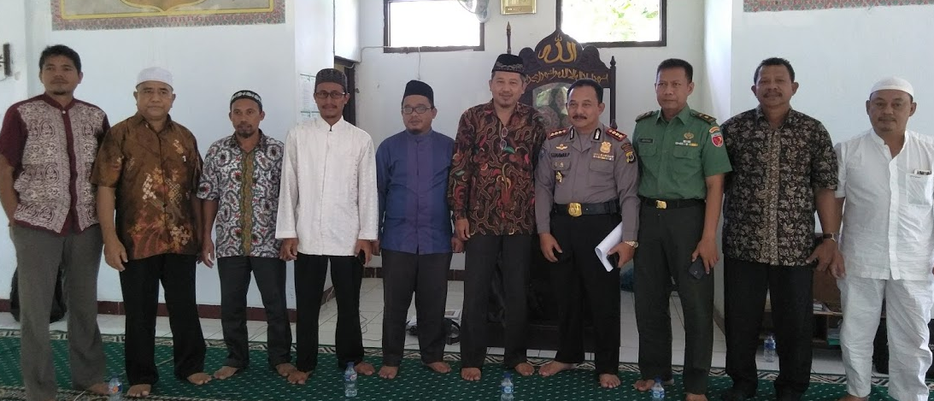
Pengabdian kepada Masyarakat ini berawal dari Mata kuliah dakwah dan dan komunikasi yang diajarkan pada semester lima khususnya Mahasiswa di Fakultas Ushuluddin dan Dakwah. Dari matakuliah ini maka didesain proposal penelitian yang berjudul Peran Dakwah Kebangsaan untuk mencegah terjadinya patologi sosial di Tanimbar Kabupaten Maluku Tenggara yang dikompetitifkan di L2PM IAIN Ambon pada tahun 2018. Dari hasil penelitian ini ditemukan bahwa perspektif dakwah kebangsaan adalah model dakwah untuk menajga stabilitas sosial agama dan negara agar tidak dibenturkan tapi dipersatukan melalui dakwah kebangsaan.
Visi besar dari Pengabdian ini adalah mencetak imam masjid yang memiliki wawasan dakwah kebangsaan dan memiliki kapasitas bacaan AL-Quran yang baik sesuai ilmu tajwid. Dari kompetensi ini maka ditransformasi menjadi tiga kompetensi utama bagi peserta pengkaderan yakni kompetensi utama, penunjang dan tambahan. Dari target ini proses pelaksanaannya mulai dari pembukaan 13 Januari tahun 2020 sampai selesai 17 Maret 2020. Lihat link youtube https://www.youtube.com/watch?v=bS-38kdThlo&t=34s. Pembukaan kegiatan ini diikuti oleh semua masjid lingkar kampus, Pengurus Imam, Lembaga Imam (IPIM) dan Wakil Dekan dua Fakultas Ushuluddin. Kegiatan ini telah merubah wawasan peserta pengkaderan Imam Masjid bahwa semakin baik kapasistas Imam Masjid semakin kokoh ketahanan sosial di tengah masyarakat. Konsep ini menghasilkan program dan kebijakan masjid dengan kegiatan pengkaderan Imam masjid yang memiliki kapasitas wawasan dakwah kebangsaan dan bacaan Al-Quran yang baik sesuai ilmu tajwid.
Jika jabatan pendidik, jabatan gubernur, dan jabatan pemerintah kenegaraan lainnya ada sekolahnya Mengapa masjid sebagai pusat pembelajaran, pencerdasan dan pencerahan serta pusat pelatihan spiritual tidak ada sekolahnya atas dasar inilah sehingga pengkaderan sangat dibutuhkan untuk menyiapkan kader-kader imam masjid yang memiliki dakwah kebnagsaan. Jika imam masjid memiliki wawasan dakwah kebangsaan maka tugasnya mampu menyatukan harmonisasi agama dan negara sebagai perspektif untuk menjaga, merawat, dan melindungi masyarakat dari terpaan pemikiran yang bermasalah. Maksud pemikiran yang bermasalah adalah adanya pemaksaan kehendak terhadap pemahaman tertentu yang dikoordinasi secara terstruktur dan masih untuk tujuan-tujuan tertentu yang mengganggu keamanan, kenyamanan dan ketertiban masyarakat khususnya di masjid.
- Pra Kegiatan Pengkaderan
Kegiatan ini dilakukan dalam tiga tahapan yakni tahapan pra kegiatan, proes pelaksanaan kegiatan dan pasca kegiatan. Awal mula kegiatan pengkaderan Imam Masjid dengan wawasan dakwah kebangsaan ini dilakukan dengan rapat seluruh stakeholder, Lembaga IPIM dan Ta’mir Masjid Imam Rijali untuk merumuskan dan menyusun kegiatan pembukaan yang dilakukan padatanggal 20 Januari 2020. Setelah itu pembuatan jadwal kepada peserta dan fasilitator serta narasumber. Dari jadwal ini kita bangun komitmen bersama untuk mencapai visi dan misi dari kegiatan pengkaderan imam masjid yang memiliki wawasan dakwah kebangsaan. Berikut alur kerja pengkaderan Imam pada Masjid Imam Rijali IAIN Ambon:
- Pembuatan Panduan Pengkaderan
Berdasarkan hasil observasi terhadap pemahaman mereka terhadap imam dan pemahaman dakwah kebangsaan. 1). Menentapkan konsep strategi yang akan dilakukan untuk membedah pemahaman realitas sosial terkait tema moderasi dakwah kebangsaan pada Imam Masjid yang belum mendapat penghargaan pada masyarakat. 2). Penyamaan afektif dalam membaca data sebagai objek yang akan dijadikan sebagai pemberdayaan moderasi dakwah kebangsaan. 3). Menyiapkan sistem administrasi dan MoU kerjasama dengan objek dampingan dengan membuat jadwal dan Penentuan strategi yang akan digunakan dilakukan penandatangan fakta integritas agar mitra kerja yang sudah disepakati dapat berjalan sesuai konsep yang telah disepakati dan diimplementasikan sesuai prinsip jalinan kemitraan. 4). Langkah ini menyapakan presepsi antara tim akademik sebagai pasilitator tim lapangan, dan stakeholder terait goals and roles kegiatan tersebut dapat dilakukan melalui teknik mengorgainisir dengan stakeholders.

- Evaluasi Kompetensi
Sistem evaluasi dilakukan tiga level yakni a). Level Pertama, Pengujian kompetensi utama, penunjang dan Kompetensi tambahan. b). Level Praktikum Imam dan Dakwah, teknik evaluasi dilakukan setelah mereka magang di masjid-masjid dilingkap kampus hasil penilaian itu diambil oleh tim PkM (Pengabdian Kepada Masyarakat) untuk melihat respon penilaian masyarakat terhadap kompetensi peserta. Sistem evaluasi kompetensi dilakukan dengan cara sistem mentoring kepada narasuber mereka diajarkan materi terkait dengan kompetensi utama, penunjang dan kompetensi tambahan. Dilakukan dengan menguji semua peserta dengan formulir penilaian yang sudah ditentukan standar mutu sebelumnya oleh tim pengabdian kepada masyarakat.

- Evaluasi Faktor Penghambat
Program pengabdian Kepada Masyarakat berabsis masjid terkait dengan pengkaderan Imam pada Masjid Imam Rijali IAIN Ambon setelah di evaluasi maka ditemukan paktor-faktor penghambat sebagai tantangan dari Program Pengabdian Masyarakat sebagai berikut:
  - Belum adanya pemahaman mendalam antara visi yang dikembangkan oleh masjid dengan masyarakat. Masyarakat masih memahami bahwa agama dan negara itu tidak boleh disatukan. Atas daar pemahaman inilah sehingga kerapa kai terjadi benturan pemahaman yang cukup rumit ketika agama dan negara diintegrasikan secara terpadu dalam aksi dakwah kebangsaan.
  - Imam belum bisa dihargai sesuai dengan profesinya karena pemahaman ta’mir masjid bahwa imam itu adalah pelayan Tuhan sehingga tidak perlu diberikan gaji seperti gajinya para Guru, Dosen, dan pegawai swasta lainnya.
  - Masih minimnya pelaksnaan dakwah kebangsaan di masjid sehingga kegiatan ini sebagai awal sehingga membutuhkan kelanjutan untuk membangun citra penguatan dakwah kebangsaan di Masjid untuk mendorong terjadinya pemahaman yang massif terkait dengan pengkaderan dakwah kebangsaan untuk menciptakan imam Masjid yang memiliki wawasan komprehensip tentang dakwah kebangsaan yang konsep untuk menjaga stabilitas social di masjid.

- Standar Mutu
Pedoman standar mutu dari Pengabdian Kepada masyarakat dirumuskan berdasarkan visi, misi, tujuan dan sasaran target capaian dalam kegiatan ini yakni mencetak Imam Masjid yang memiliki kompetensi Utama, Penunjang dan Tambahan terkait dengan aspek:
    - Peserta Pengkaderan Mampu memahami kitab klasik umul Qur’an dan ulumul hadis dengan baik dan benar.
    - Peserta mampu mendesain, merumuskan, dan membuat naskah ceramah, khutbah terkait metode dakwah kebangsaan sebagai perspektif untuk menjaga, merawat stabilitas sosial dari imbas pemikiran yang berpotensi mengancam arah dan haluan negara.
    - Menguasai empat (4) Pilar kebangsaan dalam proses penyusunan naskah ceramah, khutbah dan penulisan bulletin kemasjidan.
    - Mampu membaca Al-Quran dengan baik sesuai dengan ilmu tajwid dan memahami jenis-jenis magma (lagu) minimal 5 lagu dalam proses emimpin shalat.
    - Memiliki akhlaqul karimah dan menjadi teladan serta ceramahnya mampu memberikan aspek pembelajaran, pencerdasan, dan pencerahan sebagai capaian dalam melakukan dakwah dan ceramah.
- Kepuasan Publik
Untuk mengukur kepuasan public terhadap hasil pengkaderan dakwah kebangsaan pada Imam masjid ketika mereka dimagangkan di masjid disekitar lingkar Kampus. Pengurus masjid diberi formulir penilaian terkait 3 aspek antra lain; Kepuasan public terhadap bacaan Al-Quran peserta pengkaderan Imam masjid, Kepuasan Publik terhadap teknik khutbah dan cerama, serta kepuasan public terkait teknik penyusunan naskah khutbah yang berwawasan kebangsaan berdasarkan Al-Quran, Sunnah, empat Pilar kebangsaan dan Peserta pengkaderan Memiliki bacaan Al-Quran serta memiliki akhlaqul karimah yang baik menurut penilaian Pengurus masjid tempat peserta pengkaderan imam di tempatkan:
    - Kepuasan Publik terhadap tata cara peserta pengkaderan Imam masjid dalam memimpin shalat lima waktu, shalat jumat dan khutbah jumat.
    - Peserta pengkaderan imam masjid mampu membuat naskah khutbah kebangsaan.
    - Mampu membaca Al-Quran dengan baik sesuai dengan ilmu tajwid
    - Memiliki akhlaqul karimah sebagai calon Imam Masjid yang akan menjadi rujukan umat di sekitar masyaraakt.
    - Peserta yang magang di masjid pengurus menahannya dan meminta kepada tim Pengabdian Kepada Masyarakat sebagai mereka bertugas di Masjid tersebut.

- Aksi Pengkaderan
Dalam aksi pengkaderan imam memlih 20 orang dari mahasiswa yang telah memiliki bacaan Al-Quran dengan baik. Dari 20 orang ini dijarkan selama 16 kali pertemuan dengan sesuai jadwal yang telah ditetapkan dalam proses pengkaderan imam masjid sebagai kader Imam Masjid yang memiliki wawasan dakwah kebangsaan untuk merawat stabilitas sosial dan ketahanan civil society dari imbas gerakan pemikiran dari aliran-aliran trans nasional yang berpotensi mengganggu pemikiran umat. Atas dasar inilah sehingga pengkaderan imam Masjid sebagai solusi untuk menyiapkan kader imam baru demi pemenuhan kebutuhan masjid yang krisis imam yang memiliki bacaan Al-Quran dan kemampuan berdakwah sesuai dengan perspektif dakwah kebangsaan.

No | Nama Pasilitator | Materi | Jumlah Pertemuan
1 | KH. R.R. Hassanusi | Piqhi Imam | 16 Kali
2 | Hadi Basalamah, M.Fil.I | Sejarah Peradaban Islam | 16 Kali
3 | Ibnujarir, M.Pd | Ilmu Tilawatil Quran | 16 Kali
4 | Syafri Majapahit, M.Pd | Ilmu Tadwid | 16 Kali
5 | Nakiep Pelu, M.A | Bahasa Arab | 16 Kali
6 | Prof. Dr. Lajamaah | Piqhi Kontemporer | 16 Kali
7 | Dr. Nasaruddin Umar | Hukum Tatanegara dan 4 pilar kebangsaan | 16 Kali
8 | Syarifudin | Dakwah Kebangsaan | 16 Kali

- Output yang dicapai
Dari 20 orang yang dikader untuk menjadi Imam Masjid Profesional yang memiliki kompetensi Utama, Penunjang dan tambahan dapat di presentasikan 75% berhasil. Alat ukur penilaian mulai dari daftar hadir, penguasaan dakwah kebangsaan, penguasaan ilmu al-quran, dan ilmu tajwid, serta empat pilar kebangsaan. Pengkaderan selama tiga bulan dengan materi yang sudah diberikan selam 16 kali pertemuan ini maka output dari hasil pengkaderan ini dapat dirata-ratakan dengan hasil penilaian sebagai berikut:

No | Materi | Nilai
No | Materi | Sangat Baik | Baik | Cukup
1 | Piqhi Imam | 93 | 80 | 75
2 | Sejarah Peradaban Islam | 93 | 80 | 75
3 | Ilmu Tilawatil Quran | 91 | 80 | 75
4 | Ilmu Tadwid | 95 | 80 | 75
5 | Bahasa Arab | 90 | 80 | 75
6 | Piqhi Kontemporer | 95 | 80 | 75
7 | Hukum Tatanegara dan 4 pilar kebangsaan | 92 | 80 | 75
8 | Dakwah Kebangsaan | 92 | 80 | 75

Tabel 1. Judul tabel
Kompetensi | Utama | Penunjang | Tambahan
Piqhi Imam | 70% | 20% | 10%
Sejarah Peradaban Islam | 70% | 20% | 10%
Ilmu Tilawatil Quran | 70% | 20% | 10%
Ilmu Tadwid | 70% | 20% | 10%
Bahasa Arab | 70% | 20% | 10%
Piqhi Kontemporer | 70% | 20% | 10%
Hukum Tatanegara dan 4 pilar kebangsaan | 70% | 20% | 10%
Dakwah Kebangsaan | 70% | 20% | 10%

Gambar yang dicantumkan pada naskah harus dengan kualitas yang baik. Gambar tidak berdiri sendiri dan harus merupakan bagian yang relevan dari naskah. Agar diperhatikan bahwa gambar bukan merupakan dokumentasi yang tidak terkait dengan pembahasan naskah. Patikan naskah tidak menampilkan gambar yang menunjukkan identitas maupun afiliasi para penulis.
 | 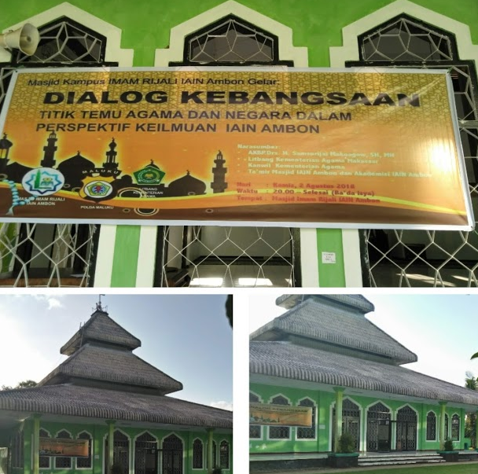
 | Gambar 1.
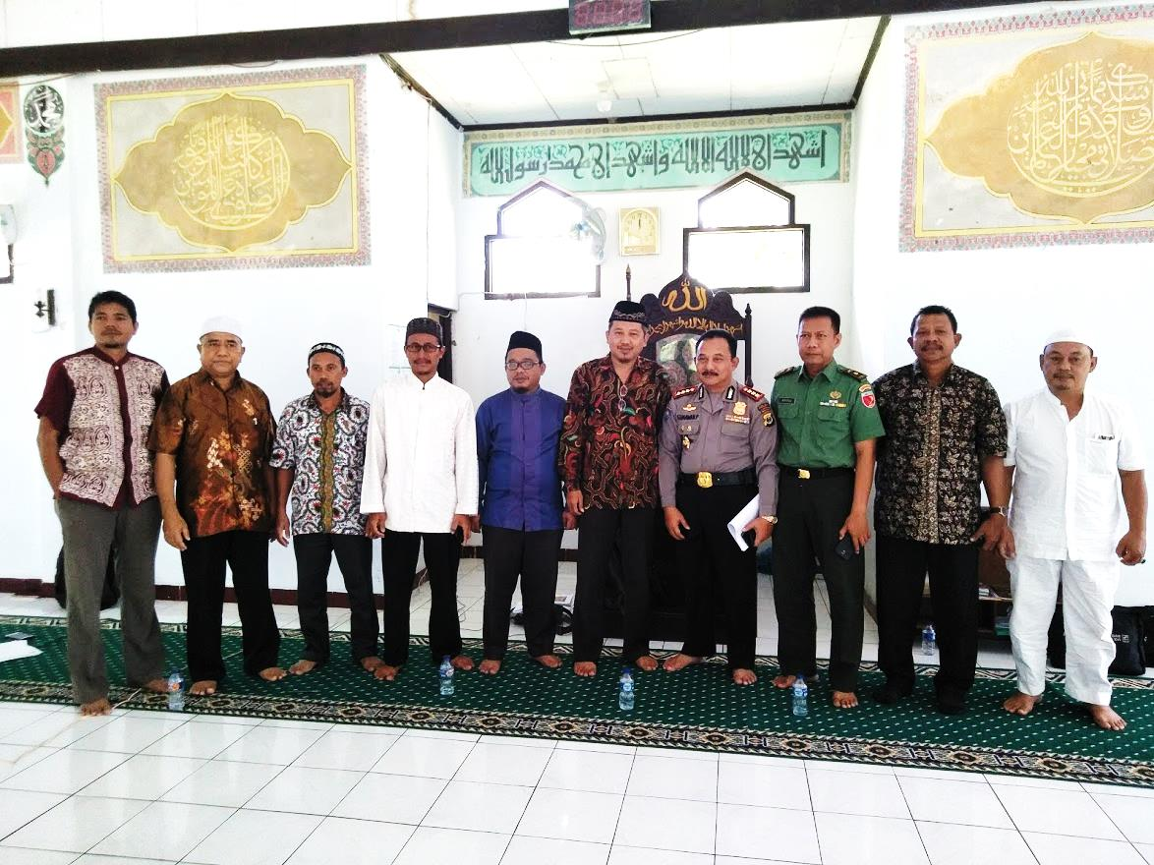  Penguatan Dakwah Kebangsaan | 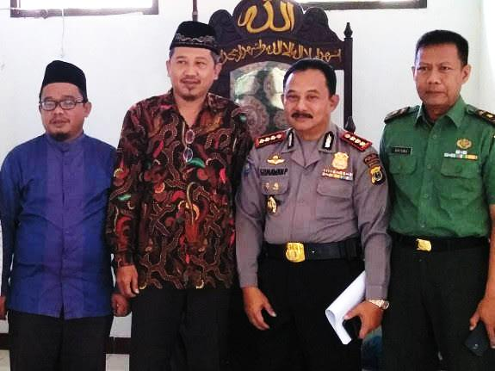  Penguatan Dakwah Kebangsaan | 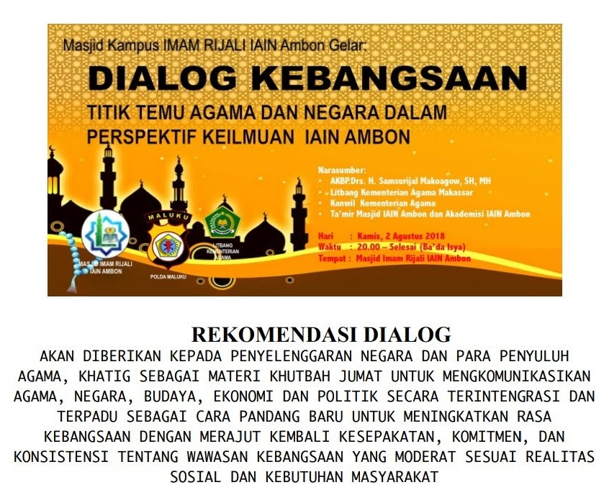
Gambar 2. | Gambar 3. | Gambar 4.
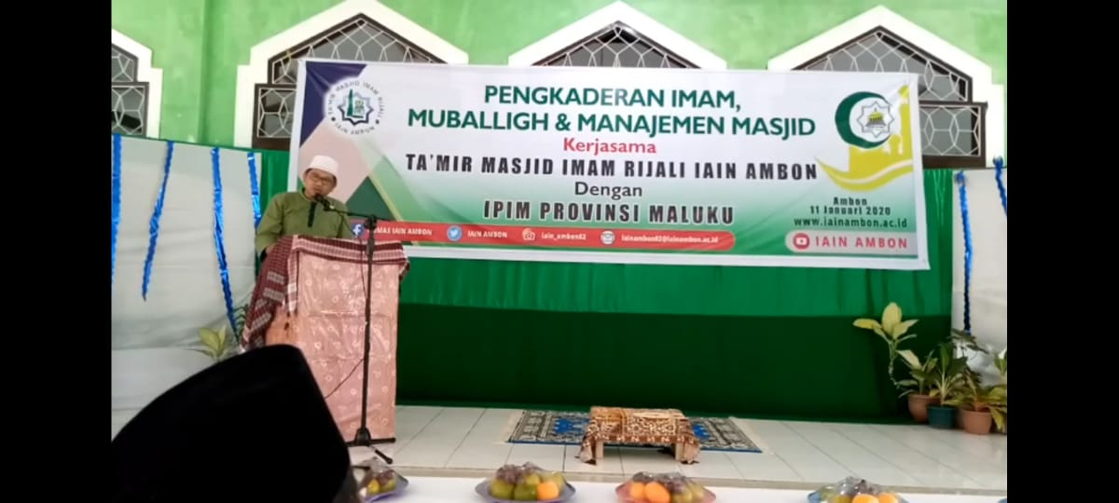 | 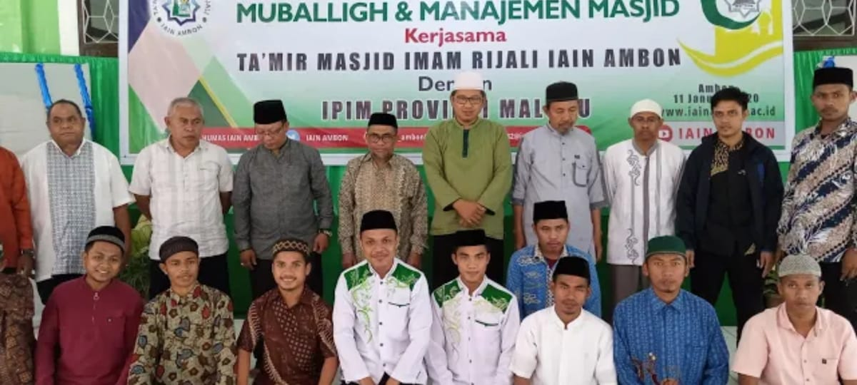 | 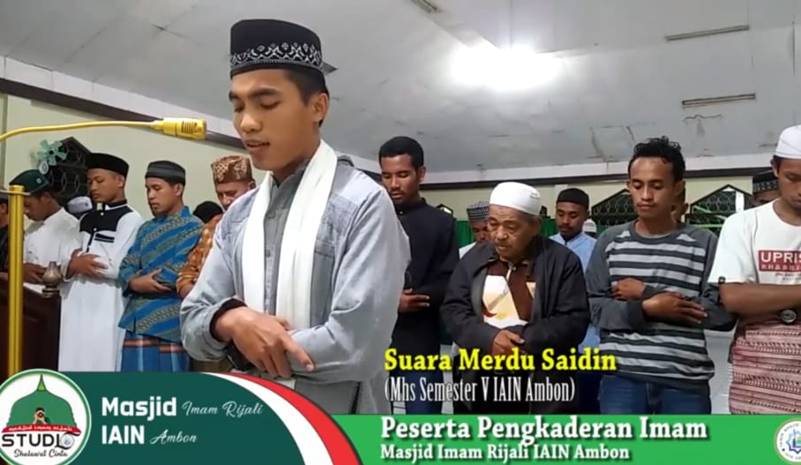
Wawasan Islam | Peserta Pengkaderan | Pelatihan Imam

No | Materi Pengkaderan Imam Masjid | Test 1 | Test 2 | Test 3
1 | Piqhi Imam | 30% | 60% | 80%
2 | Sejarah Peradaban Islam | 32% | 65% | 85%
3 | Ilmu Tilawatil Qur’an | 30% | 65% | 80%
4 | Ilmu Tadwid | 30% | 65% | 75%
5 | Bahasa Arab | 30% | 65% | 80%
6 | Piqhi Kontemporer | 30% | 56% | 76%
7 | Hukum Tatanegara dan 4 pilar kebangsaan | 35% | 60% | 80%
8 |  | 35% | 65% | 90%

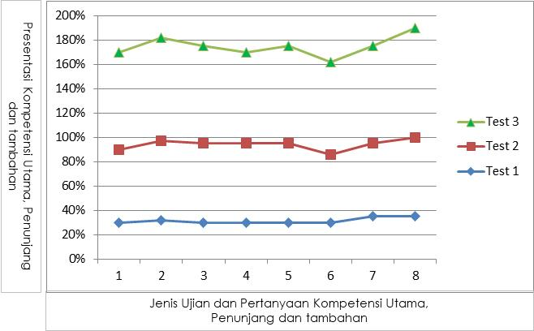
Gambar 3. Hasil test kemampuan dasar (%) peserta pengkaderan imam Masjid
yang diuji pada awal dan akhir kegiatan pengabdian

KESIMPULAN
  - Semakin bertambahnya wawasan para muballig muda dalam membangun perspektif dakwah kebangsaan sebagai metode dalam mentrans formasi pesan-pesan agama dan negara sesuai ideology Pancasila terpadu dan terintegrasi dalam proses dakwah di tengah masyarakat.
  - Sebagian besar melihat pengkaderan imam ini belum penting karena mereka anggap bahwa ini masalah agama khsusunya imam itu hak masyarakat yang memilih dan itu adalah proses alamiayah yang pasti ada imam yang mau memimpin shalat.
  - Salah satu strategi untuk memakmurkan masjid dengan menjadikan masjid sebagai pusat pembangunan rohani kebangsaan agat stabilitas dan kemanan sosial dengan wawasan dakwah kebangsaan dapat menjaga, merawat, dan melindungi public dari imbas peram pemikiran yang saat ini melanda sebagian masyarakat di maluku bahkan di Indonesia.
  - Kedepan Perlu ada sekolah Imam Masjid, kalau guru, camat, bupati sampai preside nada sekolahnya mengapa Imam masjid tidak ada sekolahnya, sementara beban kerjanya yang begitu berat, perlu hafal Quran, Suara bagus, harus jaga moral dan setiap saat menjaga waktu shalat, sehingga perlua perhatian serius agar perbaikan rohani dan patriotism kebangsaan tetap tumbuh menuju peradaban NKRI yang lebih baik di era 4.0.

PUSTAKA
Akhmad Sudrajat, (2017). Teori-Teori Motivasi Zainur Zainur, Konsep Dasar Kebutuhan Manusia Menurut Persfektif Ekonomi Islam Jurnal An-Nahl.
Akhmad Sudrajat, (1997).Teori-Teori Motivasi Bachtiar, Metodologi Penelitian Ilmu Dakwah. Jakarta: Logos.
Efendi, Z. (2017). Penyiaran Islam di daerah Perbatasan “Badau” Indonesia-Malaysia. Panangkaran: Jurnal Penelitian Agama dan Masyarakat.
Ghony, D. Almanshur. F. (2017). Metodologi Penelitian Kualitatif. Yogyakarta: Ar-Ruzz Media
Handriyant, A.N. (2010). Masjid sebagai pusat pengembangan masyarakat: Integrasi konsep habluminallah, habluminannas dan habluminal’alam. Malang: UIN Maliki Press.
Hadyatul Fauza, (2017). Peran Imam Masjid Dalam Membina Kesadaran Tentang Hak Dan Kewajiban Suami Istri Dalam Membina Keluarga (Studi Deskriptif Analitis pada Keluarga Prasejahtera Di Kecamatan Kluet Timur, Kabupaten Aceh Selatan).
Muhibbuthabry, (2008). Peran Imam Mesjid Dalam Penerapan Syari’at Islam Di Nad Islam Futura, Vol. VII, No.2, Tahun 2008.
Malayu, SP Hasibuan (2014). Manajemen Sumber Daya Manusia (Revisi). Jakarta: Bumi Aksara
Munir, Muhammad & Ilaihi, Wahyu. (2009). Manajemen Dakwah. Jakarta: Kencana.
Pendidikan, Departemen. (1993). Kebudayaan, Kamus Besar Bahasa Indonesia (KBBI). Jakarta: Balai Pustaka.
Prastowo Andi. (2011). Memahami Metode-Metode Penelitian Suatu Tinjauan Teoritis dan Praktis. Jogjakarta: Ar-Ruzz Media.
Suherman, Eman. (2012). Manajemen Masjid. Bandung: Alfabeta
Tim Penyusun. (2007). Pedoman Pembinaan Kemasjidan. Jakarta: Direktorat Urusan Agama Islam dan Pembinaan Syariah Departemen Agama.
Tim Penyusun. (2008). Tipologi Masjid. Jakarta: Direktorat Urusan Agama Islam dan Pembinaan Syariah Departemen Agama, Dirjen Bimas Islam Departemen Agama.
Suluh Abdi, Menghidupkan Shalat Berjamaah Di Masjid Nurul Jannah Serikembang III Kecamatan Payaraman Kabupaten Ogan Ilir. Jurnal Ilmiah Pengabdian Kepada Masyarakat (2019), 1 (2), 98-102.
Wahab, dkk. (2015). Nasionalisme dan Pendidikan Agama di Beranda Depan Indonesia. Dalam Prosiding Bidang Pendidikan Agama dan Keagamaan, Volume 2 nomor 1 tahun 2015. Semarang: Kementrian Agama.
Waldan, R (2017). Quality of Work Life Sebagai Solusi Peningkatan Kinerja Karyawan dalam Perspektif Islam. Jurnal Al-Hikmah, 12(2), 29-50.
Waldan, R (2019). Pengantar Manajemen. Pontianak: IAIN Press.
Waldan, R (2020) The effect of Achivement Motivation TraininG ON Improving Woman Enterpreneurs Motivation Sambas District. Raheema,7 (1),18-29.
Waldan, R (2020) The effect of Leader Support And Competence to the Organizational Commitment on Employees Performance of Human Resources Development Agency in West Kalimantan. Jurnal Ekonomi Bisnis dan Kewirausahaan (JEBIK), 9 (1), 31-49.
Waldan, R (2020). Total Quality Management dalam Perspektif Islam. Journal of International Conference On Religion, Humanity and Developments.
Waldan, R (2020) Zakat Distribution Management Of National Amil Zakat Agency Of West Kalimantan Province. Jurnal Al-Hikmah.
Widoyoko, EP.( 2012). Teknik Penyusunan Instrumen Penelitian. Yogyakarta: Pustaka Pelajar.
Zainur Zainur, Konsep Dasar Kebutuhan Manusia Menurut Persfektif Ekonomi Islam Jurnal An-Nahl 2017. h.32-43
Zihra, A. M. (2018). Pemberdayaan Masyarakat Berbasis Masjid. Lembaran Masyarakat: Jurnal Pengembangan Masyarakat Islam, 4(1), 57-74.
Yudi Latif, (2015). Negara Paripurna: Historisitas, Rasionalitas, dan Aktualitas Pancasila, (Cet. V; Jakarta; Gramedia Pustaka.
Syahza, A., Rosnita, Suwondo, & Nasrul, B. (2013). Potential Oil Palm Industry Development in Riau. International Research Journal of Business Studies, 6(2), 133-147. https://doi.org/10.21632/irjbs.6.2.133-147

Kustiawan Kustiawan, Nazaki Nazaki, (2021). Pelatihan Perumusan Peraturan Desa Di Desa Busung, Seri Kuala Lobam Bintan Kepulauan Riau http://jurnal.dharmawangsa.ac.id/index.php/reswara/article/view/880.

Syarifudin, Teknologi Dakwah (2012) (Doctoral dissertation). Universitas Alauddin Makassar.
Syarifiudin, (2008). Sistem Informasi Masjid, Universitas Alauddin Makassar.

Zulkairnain Mora Bustami dan Syardiansyah, (2019). Model Kewirausahan Badan Kemakmuran Masjid di Kota Lansa.

Bidang Kehidupan Keagamaan, Balai Penelitian dan Pengembangan Agama Jakarta, Executive Summary Evaluasi Pembangunan Agama Tingkat Provinsi Di Wilayah Indonesia Bagian Barat, 2015-2019

